Графические диктанты для дошкольников
Многим ребятишкам такие графические диктанты кажутся развлечением, но у многих они в то же время вызывают трудности. И преодолевая эти трудности ребенок учится, запоминает такие понятия, как право и лево, верх и низ, и закрепляет эти понятия на практике. Всего парочка таких графических диктантов в неделю всего за пару месяцев позволит дошкольнику уже не путаться в названиях, а ориентироваться точно. Диктант заключается в рисовании по клеточкам, соответственно, под диктовку родителя или воспитателя. Поэтому еще одно важное умение развивают в ребенке диктанты, и в частности графический диктант - он учит слушать и слышать, сосредоточиться на том, что говорит учитель, а это практически самое важное умение.
Во время занятий очень важен настрой ребенка и доброжелательное отношение взрослого. Помните, что занятия для ребенка – это игра, и не ломайте, пожалуйста, положительное впечатление ребенка об этой игре. Помогайте, следите за тем, чтобы он не ошибался. Результат работы всегда должен удовлетворять ребенка, чтобы ему вновь и вновь хотелось рисовать по клеточкам. Задача взрослого – помочь ребенку в игровой форме овладеть необходимыми для хорошей учебы навыками. Поэтому никогда не ругайте его. Если у него что-то не получается, просто объясните, как надо делать правильно.
Как еще можно использовать графические рисунки по клеточкам
Умение сосредоточиться очень важно для учебы в школе, и материалы для графического диктанта развивают это умение как нельзя лучше. Помимо рисования под диктовку, предложите ребенку скопировать графический рисунок по клеточкам, или нарисовать его не под диктовку, а глядя на пошаговое руководство. Любой вариант будет интересным и развивающим.

Как диктовать диктант  (основные команды, так, как говорим на занятиях)  - 1, 2, .. клеточки вправо  - 1, 2 … клеточки влево  - 1,2 … клеточки вниз  - 1,2 … клеточки вверх  - 1, 2 … клеточки наискосок вверх или вниз влево  - 1,2…. Клеточки вверх или вниз вправо  Точка на рисунке начало диктанта.  Дети не должны видеть рисунок пока диктант не будет продиктован весь  ЛН Танабаш | 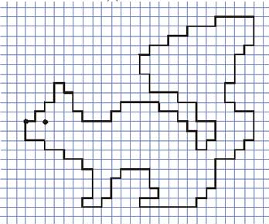
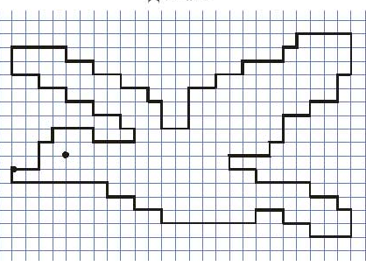 | 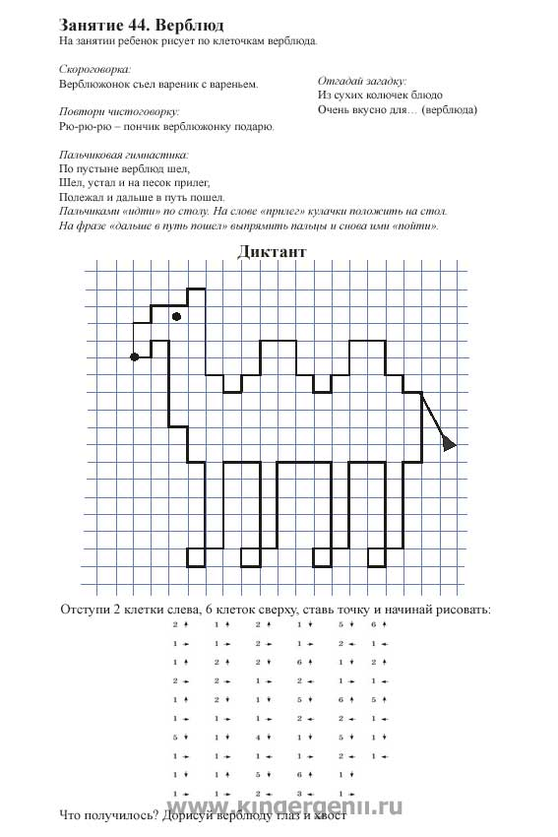
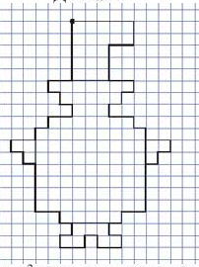 | 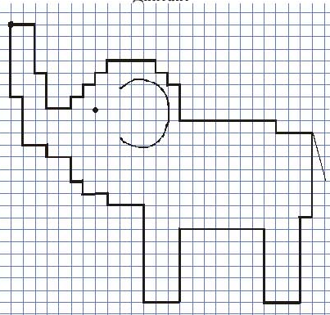
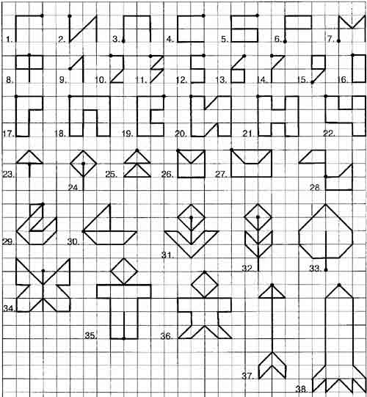
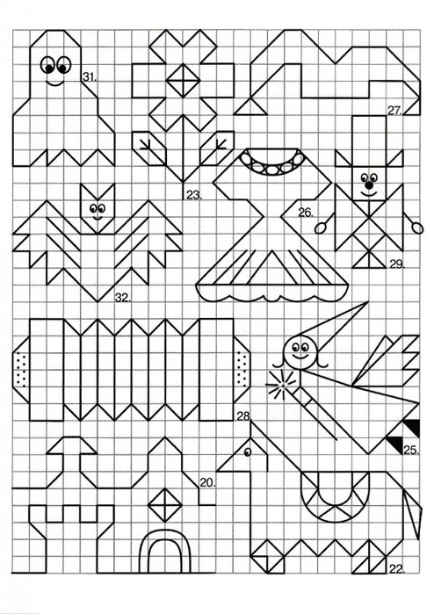
Напиши и продолжи самостоятельно...
I  - Одна клетка вверх.  - Одна клетка влево.  - Одна клетка вверх.  - Одна клетка наискосок вверх вправо.  - Одна клетка вверх.  - Одна клетка наискосок вверх влево.  - Одна клетка вправо.  - Одна клетка вверх.  - Одна клетка вправо.  - Две клетки вниз.  - Одна клетка вправо.  - Одна клетка наискосок вниз влево.  - Одна клетка вниз.  - Одна клетка наискосок вниз вправо.  - Одна клетка влево.  - Одна клетка вниз.  - Две клетки вправо.  - Одна клетка наискосок вверх влево.  - Одна клетка наискосок вверх вправо.  - Одна клетка наискосок вверх влево.  - Одна клетка наискосок вверх вправо.  - Две клетки вверх.  - Одна клетка влево.  - Одна клетка вниз.  - Две клетки вправо.  - Две клетки вниз.  - Одна клетка вправо.  - Одна клетка вниз.  - Одна клетка влево.  - Одна клетка вниз.  - Одна клетка влево.  - Одна клетка вниз.  - Четыре клетки вправо... (далее продолжать самостоятельно с 1 пункта) | II  - Шесть клеток вверх.  - Одна клетка наискосок вверх вправо.  - Одна клетка наискосок вниз вправо.  - Две клетки вправо.  - Три клетки наискосок вниз влево.  - Одна клетка вправо.  - Одна клетка вниз.  - Одна клетка влево.  - Две клетки вниз.  - Две клетки наискосок вверх вправо.  - Две клетки вверх.  - Одна клетка влево.  - Одна клетка вниз.  - Четыре клетки вправо.  - Одна клетка вверх.  - Одна клетка влево.  - Две клетки вниз.  - Одна клетка вправо.  - Одна клетка наискосок вниз влево.  - Одна клетка вниз.  - Две клетки вправо.  - Одна клетка наискосок вверх влево.  - Три клетки вправо.  - Одна клетка наискосок вниз влево.  - Две клетки вправо... (далее продолжать самостоятельно с 1 пункта)
III  - Две клетки вверх.  - Одна клетка влево.  - Одна клетка наискосок вниз вправо.  - Одна клетка вправо.  - Две клетки вверх.  - Одна клетка влево.  - Одна клетка наискосок вниз вправо.  - Одна клетка вправо.  - Две клетки наискосок вверх влево.  - Одна клетка вправо.  - Одна клетка наискосок вверх вправо.  - Одна клетка наискосок вниз вправо.  - Две клетки вправо.  - Одна клетка наискосок вниз влево.  - Одна клетка влево.  - Одна клетка вниз.  - Две клетки вправо.  - Одна клетка вниз.  - Одна клетка влево.  - Одна клетка вниз.  - Четыре клетки вправо.  - Две клетки наискосок вверх влево.  - Одна клетка наискосок вверх вправо.  - Две клетки вправо.  - Одна клетка наискосок вниз вправо.  - Две клетки наискосок вниз влево.  - Пять клеток вправо... (далее продолжать самостоятельно с 1 пункта) | IV  - Четыре клетки вверх.  - Одна клетка наискосок вверх вправо.  - Одна клетка вверх.  - Четыре клетки вправо.  - Одна клетка наискосок вниз влево.  - Две клетки влево.  - Одна клетка вниз.  - Две клетки вправо.  - Одна клетка вниз.  - Три клетки влево.  - Две клетки наискосок вниз вправо.  - Одна клетка вверх.  - Две клетки влево.  - Одна клетка вниз.  - Четыре клетки вправо.  - Одна клетка наискосок вверх вправо.  - Одна клетка наискосок вниз вправо.  - Одна клетка вниз.  - Одна клетка вправо.  - Одна клетка вверх.  - Одна клетка наискосок вверх вправо.  - Одна клетка наискосок вниз вправо.  - Одна клетка вправо.  - Одна клетка вниз.  - Одна клетка вправо... (далее продолжать самостоятельно с 1 пункта)
V  - Четыре клетки вверх.  - Одна клетка влево.  - Одна клетка вниз.  - Две клетки влево.  - Одна клетка вверх.  - Одна клетка вправо.  - Одна клетка наискосок вверх вправо.  - Одна клетка вверх.  - Одна клетка влево.  - Две клетки вверх.  - Одна клетка влево.  - Одна клетка вниз.  - Одна клетка вправо.  - Одна клетка наискосок вверх вправо.  - Две клетки вниз.  - Одна клетка вниз влево.  - Одна клетка вниз.  - Одна клетка вправо.  - Три клетки вниз.  - Одна клетка вправо.  - Одна клетка вверх.  - Одна клетка влево.  - Две наискосок клетки вниз влево.  - Одна клетка наискосок вверх влево.  - Две клетки вниз.  - Одна клетка влево.  - Одна клетка вниз.  - Девять клеток вправо... (далее продолжать самостоятельно с 1 пункта) | VI  - Четыре клетки вверх.  - Одна клетка влево.  - Одна клетка вниз.  - Две клетки вправо.  - Одна клетка наискосок вверх вправо.  - Одна клетка вправо.  - Одна клетка наискосок вниз влево.  - Две клетки вправо.  - Одна клетка наискосок вверх вправо.  - Одна клетка вправо.  - Одна клетка наискосок вниз влево.  - Одна клетка вправо.  - Одна клетка наискосок вниз вправо.  - Две клетки влево.  - Одна клетка наискосок вниз вправо.  - Одна клетка влево.  - Одна клетка наискосок вверх влево.  - Две клетки влево.  - Одна клетка наискосок вниз вправо.  - Одна клетка влево.  - Одна клетка наискосок вверх влево.  - Две клетки вниз.  - Девять клеток вправо... (далее продолжать самостоятельно с 1 пункта)
VII  - Одна клетка вверх.  - Три клетки вправо.  - Три клетки вверх.  - Одна клетка влево.  - Две клетки вниз.  - Две клетки влево.  - Две клетки вверх.  - Одна клетка влево.  - Одна клетка вниз.  - Две клетки вправо.  - Одна клетка вверх.  - Одна клетка наискосок вверх влево.  - Одна клетка вправо.  - Одна клетка наискосок вниз вправо.  - Три клетки вверх.  - Одна клетка вправо.  - Одна клетка наискосок вниз влево.  - Две клетки наискосок вниз вправо.  - Одна клетка вверх.  - Одна клетка вправо.  - Одна клетка наискосок вниз вправо.  - Одна клетка влево.  - Одна клетка вниз.  - Одна клетка влево.  - Одна клетка вниз.  - Две клетки вправо.  - Одна клетка наискосок вниз влево.  - Одна клетка влево.  - Одна клетка вниз.  - Шесть клеток вправо... (далее продолжать самостоятельно с 1 пункта) | IIX  - Четыре клетки вверх.  - Одна клетка влево.  - Одна клетка вверх.  - Одна клетка влево.  - Две клетки вниз.  - Одна клетка вправо.  - Одна клетка вниз.  - Одна клетка влево.  - Одна клетка вниз.  - Одна клетка влево.  - Одна клетка вверх.  - Одна клетка влево.  - Одна клетка вверх.  - Одна клетка вправо.  - Одна клетка вверх.  - Одна клетка влево.  - Одна клетка наискосок вверх вправо.  - Две клетки вверх.  - Одна клетка наискосок вниз вправо.  - Одна клетка наискосок вверх вправо.  - Одна клетка вниз.  - Одна клетка вправо.  - Одна клетка вниз.  - Две клетки наискосок вниз вправо.  - Одна клетка влево.  - Одна клетка вниз.  - Одна клетка вправо.  - Одна клетка наискосок вниз влево.  - Одна клетка вниз.  - Шесть клеток вправо... (далее продолжать самостоятельно с 1 пункта)

